**2023年枣庄市“鲁班传人”职业技能大赛**

（电工赛项）

竞赛技术文件

二〇二三年九月

目 录

**《电工》赛项技术文件 1**

一、竞赛命题标准及方法 1

二、命题要素或内容 2

三、竞赛规则 5

四、评判规则 6

五、竞赛平台 8

六、技术规范 10

附件1《电工》赛项样题 12

《电工》赛项技术文件

## 一、赛项技术描述

## 通过竞赛，检验和展示我市电工等相关专业的技能改革成果以及职工通用技术与职业能力，引领和促进我市本赛项相关专业的技能改革，激发和调动行业企业关注和参与技能改革的主动性和积极性，推动提升行业企业的人才培养水平。

## 二、竞赛命题标准及方法

**（一）竞赛命题标准**

依据《电工》国家职业资格三级（高级工）标准。

**（二）竞赛命题方法**

试题依据《电工国家职业标准》，《国家职业技能鉴定题库开发技术规程》和《职业技能鉴定命题技术标准》进行统一命题，统一审定。**注重**基本技能和专业化操作，注重操作过程和质量控制，注重安全生产以及职业道德和标准规范，体现现代技术，结合生产实际，考核职业综合能力，并对技能人才培养起到示范指导作用。

## 三、竞赛内容

竞赛分为理论知识和技能操作两部分。其中理论竞赛以闭卷方式，采用计算机无纸化考试系统进行，竞赛时间为60分钟。技能操作按竞赛项目采用现场操作、现场评判方式进行。理论知识考核占20%，技能操作考核占80%，两部分相加为个人总成绩，满分100分。竞赛名次按个人总成绩高低排定，总成绩相同者，按照实际操作技能成绩高者名次列前，实际操作技能成绩也相同时，按照比赛完成时间短者名次列前。

**（一）理论知识竞赛项目**

依据《电工》国家职业资格三级（高级工）标准进行命题。主要考核职业道德、电工基础知识、常用电工仪器仪表使用知识、材料选型知识、机床电气控制电路维修知识、可编程控制系统读图分析与程序编制等相关知识的考核。

**（二）技能操作竞赛项目**

**1.电气控制系统的安装与调试。**

（1）按照竞赛任务书完成相关电气控制系统元器件选择、质量检测、参数设置。

（2）在网孔板上完成元器件的整体布局规划。

（3）按竞赛任务书完成相关电气控制系统主电路、控制电路接线，并调试该电气控制线路达到技术要求。

**2.PLC应用**

（1）按照任务书要求完成PLC的I/O地址的分配及外部接线图的绘制。

（2）利用计算机完成PLC程序的编写、下载与联机调试。

（3）利用实验操作平台完成线路的安装与调试并达到控制要求。

（4）利用组态软件完成控制界面的绘制、程序设计、下载与联机调试，实现相关控制功能。

（5）选择合适的电工工具并正确使用。

（6）能阅读施工图纸和文件，如布局图、电路图、书面说明等。

（7）以安全和专业的方式，检查和调试电气控制系统。

①根据提供的任务书，规划安装操作，安装设备和线路。

②在通电之前，检查元器件安装情况，以保证人身及电气安全。

③通电后功能和运行检查。

**3.竞赛项目比重**

|  |  |  |  |  |
| --- | --- | --- | --- | --- |
| **项目名称** | **理论知识项目** | **电气控制项目** | **PLC项目** | **总分** |
| **分值及比重** | 100分，20% | 100分，40% | 100分，40% | 100 |

**4.竞赛时间**

理论测试时间为60分钟，技能测试时间为240分钟（4小时）

## 四、竞赛规则

**（一）熟悉场地与抽签**

1.比赛前一天下午安排参赛队熟悉比赛场地，宣布竞赛纪律和有关事宜，抽签确定参赛场次。

2.所有竞赛项目每场比赛前30分钟组织各参赛队检录抽签，参赛选手在竞赛赛场的装置号和机位号等采用抽签方式确定。

**（二）赛场要求**

1．参赛选手应在指引员指引下提前15分钟进入竞赛场地，并依照项目裁判组长统一指令开始比赛。

2．参赛选手进入赛场需听从现场裁判人员的统一安排，比赛期间必须严格遵守安全操作规程，确保人身和设备安全。

3. 因设备故障原因导致参赛选手中断或终止比赛，由大赛裁判长视具体情况做出处理决定。

4. 比赛过程中，参赛选手若需休息、饮水或去洗手间，一律计算在比赛时间内，饮水由赛场统一提供。

5. 比赛过程中，因参赛选手违规操作和工艺制定不当，对相关设备造成损坏，经裁判员判定，视情节轻重，做扣分直至终止比赛的处理，并承担相应的赔偿。

6. 如果参赛选手提前结束比赛，应举手向裁判员示意提前结束操作。比赛终止时间由裁判员记录在案，参赛选手提前结束比赛后不得再进行任何操作，未经允许不得离开赛场。

7. 参赛选手在提交结果时应进行必要的工具、工作台等整理，提交后裁判员在指定位置做好标记，并经参赛选手确认，以便检验和评分。

## 五、评判规则

**1.根据《枣庄市“鲁班传人”职业技能大赛成绩管理办法》，成绩管理机构由裁判组、监督组和仲裁组组成。**

（1）裁判组实行“裁判长负责制”，设裁判长1名，全面负责赛项的裁判分工、裁判评分审核、处理比赛中出现的争议问题等工作。

（2）裁判员根据比赛需要分为检录裁判、加密裁判、现场裁判和评分裁判。

检录裁判：负责对参赛队伍（选手）进行点名登记、身份核对、工具检查等工作；

加密裁判：负责组织参赛队伍（选手）抽签，对参赛队信息、抽签代码等进行加密、解密；

现场裁判：按规定做好赛场记录，维护赛场纪律，评定参赛队的过程得分；

评分裁判：负责对参赛队PLC项目及电气控制系统的安装与调试项目的完成情况按评分细则和标准评定成绩。

（3）监督组对裁判组的工作进行全程监督，并对竞赛成绩抽检复核。

（4）仲裁组负责接受由参赛队领队提出的对裁判结果的申诉，组织复议并及时反馈复议结果。

**2.比赛成绩评定**

（1）过程评分

由现场裁判依据评分表，对参赛选手的操作规范、职业素养、赛场表现等进行评分。

（2）结果评分

由评分裁判依据评分表，对参赛选手的PLC项目及电气控制系统的安装与调试情况、操作规范性、是否实现功能进行评分。

（3）违规扣分

选手有下列情形，需从比赛成绩中扣分：

①在完成比赛任务的过程中，因操作不当损坏比赛设备，不影响他人比赛，从比赛成绩中扣5分；影响他人比赛，从比赛成绩中扣10分。

②在调试过程中出现电路短路，使本赛位熔断器熔体熔断，从比赛成绩中扣3分；使分支支路断路器跳闸，从比赛成绩中扣5分；使总断路器跳闸，从比赛成绩中扣10分。

③更换的元器件经现场裁判和技术人员检验为正常时，扣2分/个、次。

## 六、竞赛平台

**（一）理论知识竞赛**

竞赛方式：考试采用机考方式，考题直接从题库中由计算机随机生成。选手考完后由计算机自动评分。采用百分制计分，占总成绩的20%。考试时间60分钟。

**（二）技能操作竞赛**

**1.电气控制系统的安装与调试**

使用设备由钢板制作的多功能安装板（网孔板）设备和电源装置等组成。根据需要，可以选择不同的元件、器件和部件，可进行不同项目的实训。

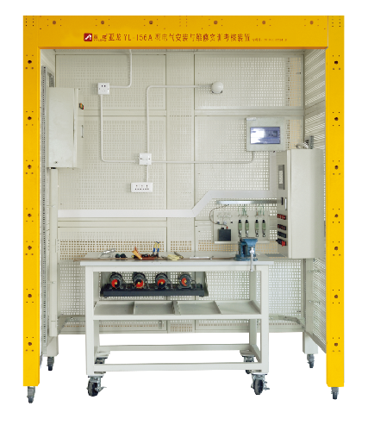

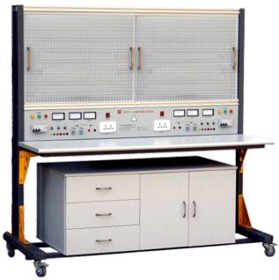

亚龙YL-210A型电气装配装置

**2.PLC项目**

使用亚龙公司的实训装置，主要设备包括西门子S7-200 CPU262CN，使用软件为西门子编程软件V4.0 STEP 7 MicroWIN SP9，触摸屏MCGS-TPC7062TD。平台面板及PLC实物见下图：

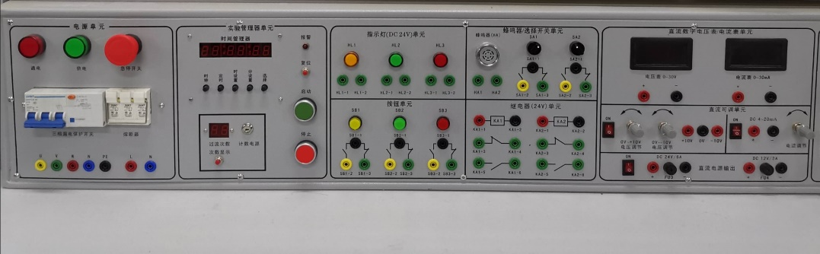

竞赛平台控制面板

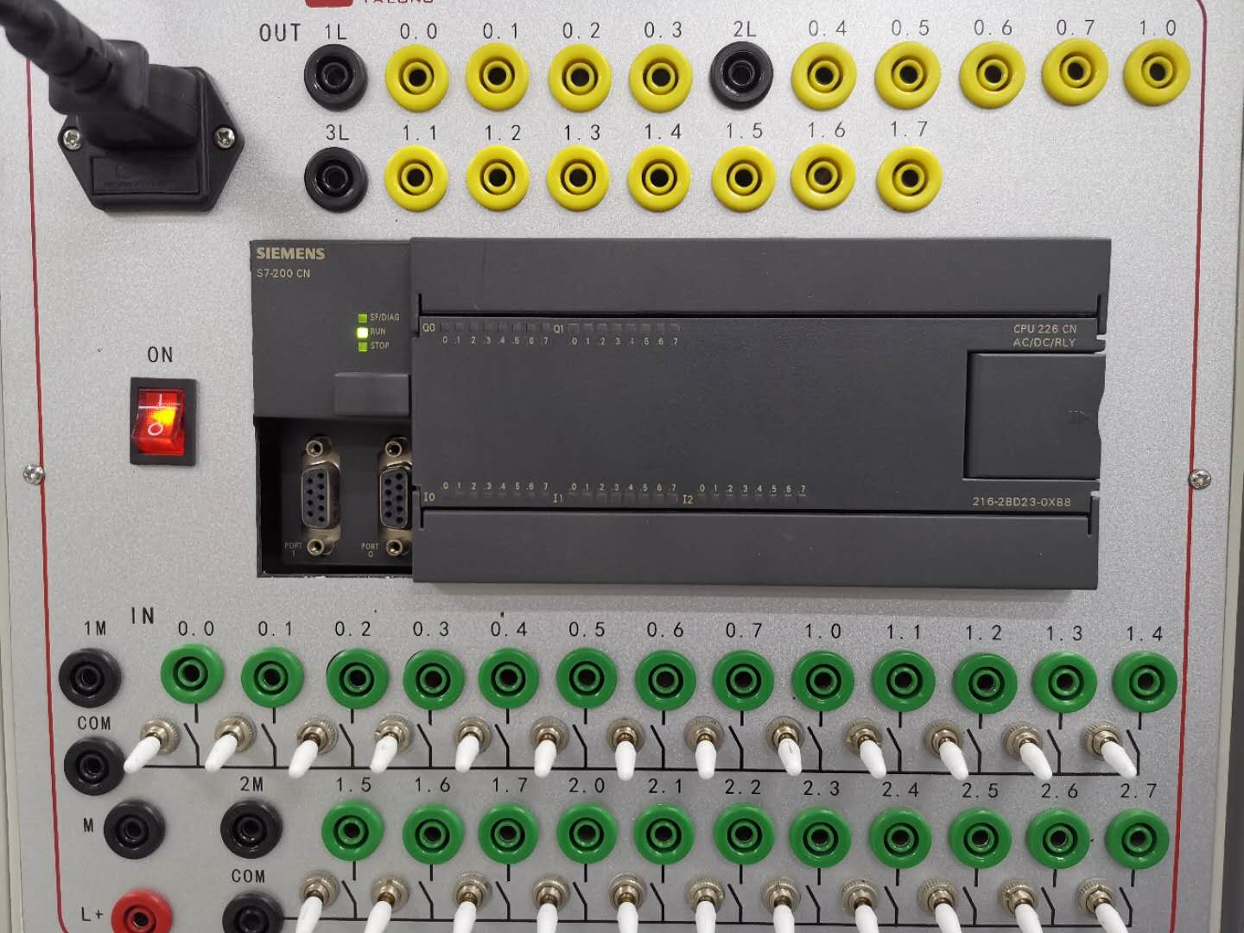

S7-200 CPU226CN

## 七、技术规范

**（一）专业知识及技能要求**

1.设备与器材的安装

在设备操作平台上，根据竞赛要求，完成设备、器材及线路的安装，使其符合安装工艺规范。

2.电路安装

按照电气控制原理图，完成电路安装，使其符合操作流程和工艺规范并实现其功能。

3.可编程控制器（PLC）及其应用

根据竞赛比赛任务书的要求及PLC硬件接线图，调试电气控制设备，使其符合各项控制要求。

4.触摸屏的使用

按要求使用触摸屏页面中的部件、设置相关的参数及编程，并配合PLC调试设备，实现对电气设备的控制与监控。

**（二）技术规范**

1.图形符号

（1）《电气设备用图形符号（GB-T 5465.2-2008）》

（2）《电气简图用图形符号（GB-T 4728-2005）》

2.技术规范

《电气装置安装工程低压电器施工及验收规范》（GB50254-1996）

**（三）赛场提供的工具器材**

1.工作台、万用表、插座、螺丝刀、剥线钳、电工钳、压线钳、尖咀钳等；

2.安全帽、清扫工具。

**（四）选手自带物品**

1.文具:钢笔、直尺、圆珠笔或签字笔(禁止使用红色圆珠笔和签字笔)、HB和2B型铅笔等;

2.安全、劳动保护用品。

附件 1.《电工》赛项理论竞赛样题

2.《电工》赛项操作竞赛样题

**附件1：**

**电工赛项理论竞赛样题**

**一、单项选择题**

1．电容器组三相间容量应平衡，其误差不应超过一相总容量的多少(　　)。

A、1% B、2% C、5% D、10%

2．从工时定额管理方面下列(　　)方法不能缩短辅助时间。

A、采用新工艺，改进设备 B、增加用于辅助工作的人员

C、把加工过程改为自动化 D、合理布置工作场地

3．变电所二次回路上执行第二种工作票至少应有(　　)人进行。

A、1 B、2 C、3 D、4

4．对于滑动轴承的电动机运行(　　)小时后应更换润滑油。

A、1000 B、1500 C、2000 D、500

5．对于积分调节器，当输出量为稳态值时，其输入量必然是(　　)值。

A、零 B、不为零 C、为正值 D、为负值

6．下列哪一项不属于变电所控制电路故障(　　)。

A、开路 B、短路 C、接地 D、过负荷

7．HTL与TTL与非门相比，具有(　　)的特点。

A、HTL比TTL集成度高 B、HTL比TTL运行速度高

C、HTL比TTL抗干扰能力高 D、各种性能都一样

8．型号为W7918的集成块表示输出电压为(　　)的稳压器。

A、8V B、18V C、24V D、36V

9．开关元件反映的信息必须经过(　　)变换成开关量信号后才能送入微机系统。

A、模数变换 B、数模变换 C、电平变换 D、放大

10．下列(　　)项不属于微机监控系统的硬件组成部分。

A、现场采样 B、过程通道 C、稳压电源 D、微型机

11．双稳态电路实现翻转的条件是(　　)。

A、外部电路参数变化 B、适当信号的触发

C、温度的变化 D、外电路的干扰

12．判断电流产生的磁场的方向用(　　)。

A、左手定则 B、右手定则 C、电动机定则 D、安培定则

13．设晶体管的管压降UCE不变，基极电流为20μA时，集电极电流等于2mA，若基极电流增加到25μA，集电极电流相应增加到2.6mA，则β＝( )。

A、120 B、100 C、80 D、60

14．35KV油开关的主要结构有哪些(　　)。

A、提升机构、油箱、导电系统 B、电容套管、电流互感器操作机构

C、油箱灭弧室、导电系统、电容套管 D、油箱、铁架、升降机构、导电系统

15．电流互感器副边开路运行的后果是(　　)。

A、副边电压为零

B、副边产生危险高压，铁心过热

C、副边电流为零，促使原边电流近似为零

D、副边产生危险高压，变换到原边，使原边电压更高

16．带有接地刀刃的隔离开关，其把手应涂以(　　)油漆。

A、白色 B、红色 C、黑色 D、黄色

17．电压测量法是在给设备或电路(　　)的情况下，通过测量关键的电压(或电位)大小并同正常值比较，从而寻找故障点的方法。

A、通电 B、不通电 C、通电或不通电均可 D、无规定

18．在线性电路中，叠加原理不适用于(　　)的计算。

A、电压 B、电流 C、电动势 D、功率

19．对于可控硅锯齿波触发电路，若不加倒相极，该电路移相范围为90°，若加上倒相级，移相范围可达(　　)。

A、90° B、180° C、270° D、150°

20．换向器片间短路时应(　　)。

A、检查并清除云母槽中的电刷碳屑或铜屑等 B、擦拭换向器

C、调整电刷压力 D、研磨电刷

**二、判断题**

21．( )无论什么原因使线路断开都应保证自动重合闸装置自动重合闸动作。

22．( )通电导体在磁场中会受到电磁力的作用。

23．( )电力线路的二次重合闸是在第一次重合闸重合不成功以后，经过小于5S的时间，自动再进行一次重合。

24．( )汽轮发电机安装前应使用2500伏兆欧表测量转子绕组的绝缘电阻。

25．( )一般接地导体相互采用焊接连接。扁铁与角钢的搭接长度应小于宽度的两倍。

26．( )数字计算机的机器语言全是二进制代码。

27．( )多谐振荡器的输出信号是正弦波。

28．( )自感系数的单位是享利。

29．( )施工架空线路的备料工作应按设计定型材料和施工现场需要安排专人负责并检验。

30．( )机动时间就是在工人看管下，由机器完成某些工作的时间。

**附件2：**

# 试题 1 电气控制

# 双速电动机调速控制电路的连接

## 一、控制要求

1. 合上 QS
2. 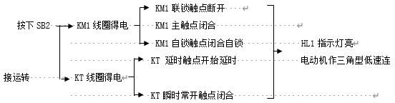三角型连接低速运行
3. YY 型连接高速运转

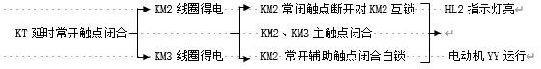

## 二、电气原理图



L1

L2

FR

L3

N

FU2

FR

FU1

KM1 KM2

SB1

SB2 KT KM1 KT KM2

3

KM1

KM2

KT

KM2

KM1

FR

FR1

HL1 HL2

U1 V1 W1 U2 V2 W2 KT KM1 KM2 KM3

时间继电器切换的双速电动机控制线路原理图

## 评分标准

电气控制接线考核项目评分标准

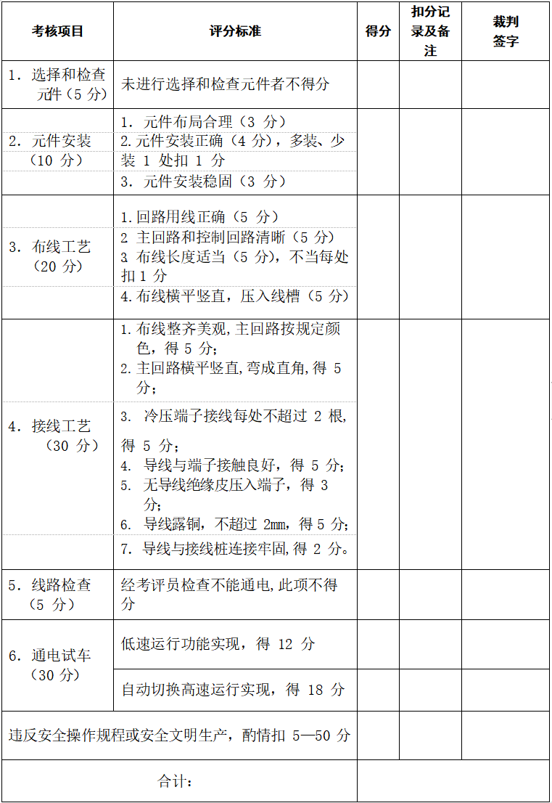

# 试题2 PLC项目

# 全自动洗衣机的控制

1. **控制要求**

全自动洗衣机的工作方式及要求：

（１）按启动按钮，首先进水电磁阀打开，进水指示灯亮。

（２）按上限按钮，进水指示灯灭，波轮开始正转 3s，停 2s，然后反转 3s，停 2s，两灯轮流亮灭，循环 2 次，停止搅拌。

（３）停止搅拌后，排水灯亮，3s 后甩干桶灯亮，2s 后甩干桶灯熄灭。

（４）按下限按钮，排水灯灭，进水灯亮。

（５）重复（１）—（４）的过程（重复循环次数 N 由触摸屏设置）。

（６）第三次按下限按钮时，蜂鸣器灯以 1HZ 频率闪烁 5 次后熄灭，整个过程结束。

（７）操作过程中，按停止按钮可立即结束动作过程。

（８）手动排水按钮是独立操作命令，按下手动排水按钮排水，按下限按钮后停止排水。

（9）按要求完成 I/O 分配表，并画出 PLC 外部接线图。

（10）利用 HMI 配合 PLC 实现控制功能。

1. **I/O 分配表**

**全自动洗衣机的I/O 分配表**

|  |  |  |  |
| --- | --- | --- | --- |
| 输入 | | 输出 | |
| 启动按钮 |  | 进水指示灯 |  |
| 停止按钮 |  | 排水指示灯 |  |
| 上限按钮 |  | 正搅拌指示灯 |  |
| 下限按钮 |  | 反搅拌指示灯 |  |
| 手动排水按钮 |  | 甩干桶指示灯 |  |
|  |  | 蜂鸣器指示灯 |  |

1. **PLC 外部接线图**

**四、按下图,完成触摸屏的元件绘制、参数设置及编程**

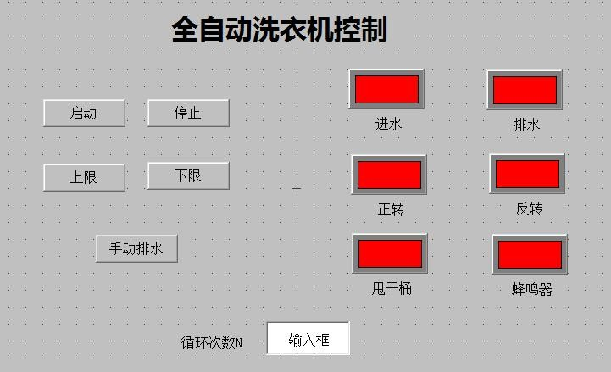

**五、评分标准**

|  |  |  |  |  |
| --- | --- | --- | --- | --- |
| **考核项目** | **评分标准** | **得分** | **扣分记录及备注** | **裁判签字** |
| 1．准备情况  （10 分） | 1. 检查工具、仪表（3 分） 2. 检测编程电脑、触摸屏及相关软件   （4 分）   1. 检查电源（3 分） |  |  |  |
| 2．电路设计  （15 分） | 1. 正确画出 I/O 分配表（6 分） 2. 正确绘制 PLC 外部接线图（9 分） |  |  |  |
| 3．连线  （10 分） | 1. 连线错误，每处扣 1 分（5 分） 2. 少完成连线，每处扣 1 分（5 分） |  |  |  |
| 4．触摸屏设计  （10 分） | 布局整齐美观,项目完整，得 10 分，  每漏一处，扣 1 分，扣完为止 |  |  |  |
| 5．线路检查  （5 分） | 经考评员检查不能通电，此项不得分 |  |  |  |
| 6．通电试车  （50 分） | 按实物接线，正确完成任务书要求， 得 25 分 |  |  |  |
| 利用触摸屏，完成控制要求，得 25  分 |  |  |  |
| 违反安全操作规程或安全文明生产酌情扣 5—50 分 | |  |  |  |
| 合计： | |  | | |

**PLC考核项目评分标准**